Sajtóközlemény
2016-06-30
Jövőre is lesz Nemzeti Regatta!
A Nemzeti Regatta sikere növelte a Balaton és a vitorlás sport presztízsét
A rendezvény sikerességének köszönhetően egy percig sem volt kérdéses, hogy jövőre is lesz Nemzeti Regatta. A Balatoni Hajózási Zrt., a Magyar Vitorlás Szövetség és Siófok város összefogásának köszönhetően egy olyan esemény jöhetett létre, mely egyaránt növelte a Balaton és a vitorlás sport presztízsét is. A rendezvény sikerét mi sem bizonyítja jobban, mint az 5000 résztvevő, a 30 benevezett települést képviselő, több mint 300 lelkes versenyző, és a több száz médiamegjelenés. Élő helyszíni bejelentkezések, folyamatos interjúk, forgatások kísérték végig a rendezvényt mind az országos, mind a helyi tv - és rádiócsatornák vonatkozásában.
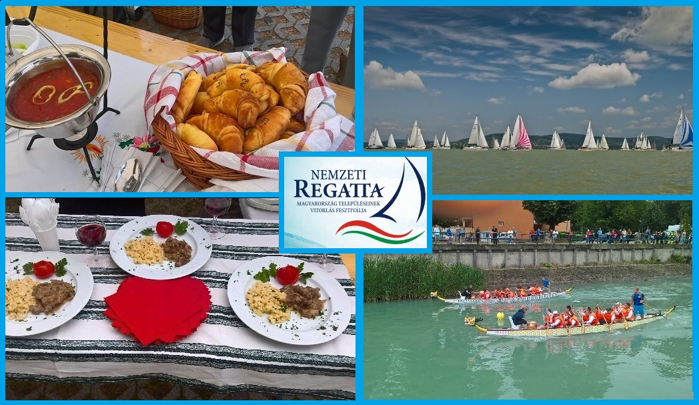
A rendezvény elérte célját, hatalmas élményt jelentett a résztvevők és a nézők számára is. Az egyik legfőbb célkitűzés a színvonalas program biztosítása mellett az volt, hogy olyan balatoni emléket vihessenek haza a részvevők, amit soha nem felejtenek el. A visszajelzések alapján mindenki számára adódtak maradandó pillanatok a Nemzeti Regattán.

A futamok alatt tapintható volt a vitorlások fedélzetén a verseny izgalma, a közös munka során a vízen igazán összekovácsolódtak a csapatok. A part hol a szurkolók bíztatásától volt hangos, hol pedig a koncerteket élvező tömeg hangjait vihette messze a víz.
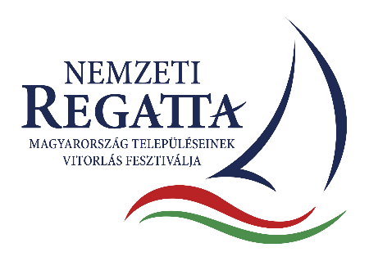
Kreatív módon állít emléket a BAHART a Nemzeti Regatta győztesének
Az élmény és a kihívás mellett egy versenyen persze fontos motiváció a díjazás is. A Nemzeti Regatta vitorlásverseny győztesének, Siófok városának kreatív módon állít emléket a BAHART. A Balatoni Hajózási Zrt. 2017-es hajózási szezonjában üzembe álló új hajójának a névadója a nyertes település lesz, a hajó a Nemzeti Regatta 2016 Siófok nevet viseli majd. A tervek szerint jövőre a következő győztesről nevezik majd el a hajót.
Ezen felül a győztes, Siófok nettó 500.000 Ft, az ezüstérmes Alsóörs nettó 300.000 Ft, a harmadik helyezett, Csopak pedig nettó 200.000 Ft településmarketingre fordítható keretösszegben részesültek. Az összeget a települések arculati elemeit viselő tetszőlegesen kiválasztott ajándéktárgyakra költhetik. Természetesen nem maradhat el a Balatoni Hajózási Zrt. által biztosított nyeremény sem, a dobogósok további jutalma településenként egy BAHART hajóbérlésre fordítható utalvány, nettó 300.000 Ft, 200.000 Ft és 150.000 Ft értékben.
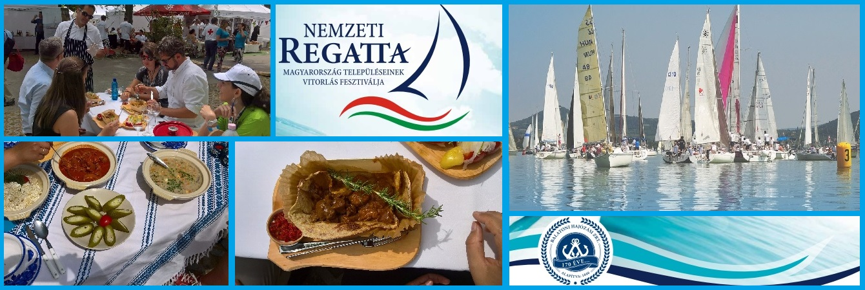
Országos turisztikai attrakciók kavalkádja a Balaton partján
Kiemelkedően fontos volt a fesztivál szervezői számára, hogy a nevezett települések is bemutatkozhassanak a fesztiválon. A fókusz nem csak a balatoni régióra irányult, a megjelent települések standokat rendezhettek be saját értékeik, hagyományaik felvonultatásával. A rendezvény célja volt, hogy akik a versenyre neveztek, saját településük turisztikai attrakcióit is népszerűsíthessék a nagyszabású rendezvényen. A rengeteg résztvevőnek és a hatalmas

médiajelenlétnek köszönhetően a szervezők jövőre még több jelentkezőre és érdeklődőre számítanak.
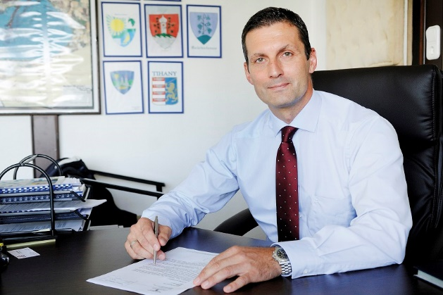
„Reményeim szerint a Nemzeti Regatta egy hagyományteremtő kezdeményezés lesz, és minden évben egyre többen vesznek majd részt. Úgy gondolom elérte a célját a rendezvény, jelentős figyelem irányult a Balatonra. A résztvevő települések nagyon jól érezték magukat, ez számomra az egyik legfontosabb szempont volt. Akikkel beszéltem, mind jelezték, hogy jövőre is szeretnének részt venni a Nemzeti Regattán.” - mondta el Kollár József, a Balatoni Hajózási Zrt. vezérigazgatója.
Kollár József, a Balatoni Hajózási Zrt. vezérigazgatója Fotó: Gáti Kornél

A Balatoni Hajózási Zrt. (BAHART) megbízásából a PResston PR Kft. a Nemzeti Regatta kommunikációs partnere.

További sajtóinformáció és interjúegyeztetés:

Narancsik Virág | PR tanácsadó | PResston PR | Csatárka Irodaház | 1025 Budapest | Csatárka út 82-84.| T (+ 36 1) 325 94 88 | F (+36 1) 325 94 89 | M (+36 30) 831 6456 | virag.narancsik@presstonpr.hu | www.presstonpr.hu
Mezőfi Judit| PR asszisztens | PResston PR | Csatárka Irodaház | 1025 Budapest | Csatárka út 82-84. | T (+ 36 1) 325 94 88 | F (+36 1) 325 94 89 | M (+36 30) 831 6456 | judit.mezofi@presstonpr.hu | www.presstonpr.hu

A RENDEZVÉNY FŐSZERVEZŐI:

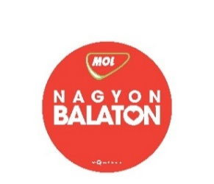
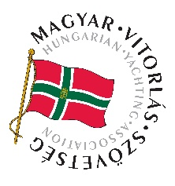
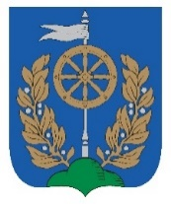
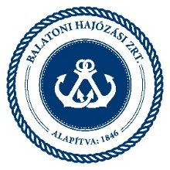

Siófok

A rendezvény támogatói

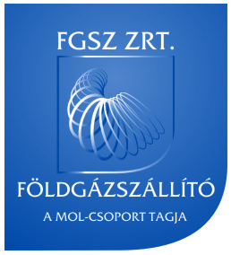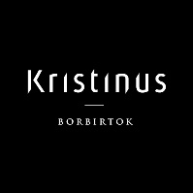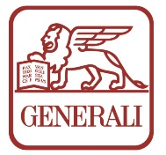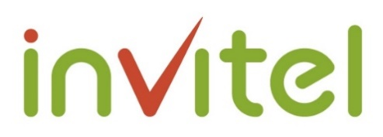
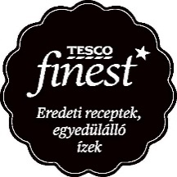
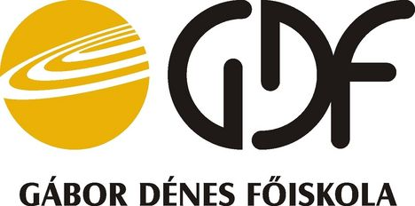
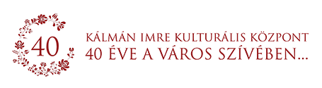
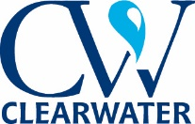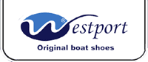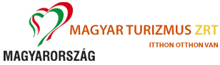

Médiapartnerek
